

MANUAL DO
PROCESSO
DE CONTABILIDADE GERAL

Este Manual refere-se ao processo Contabilidade Geral e seus subprocessos, os quais pertencem à Classe Suporte, conforme discriminado no diagrama abaixo:

- OBJETIVO
Estabelecer as diretrizes e as instruções para exercer a Contabilidade Geral do CFO, de forma a possibilitar a execução dos processos conforme definido pela Entidade
- REFERÊNCIAS
- Lei 4.320/64
- Lei de Responsabilidade Fiscal
- Manual de Contabilidade aplicado ao Setor Público
- Normas Brasileiras de Contabilidade
- Lei 4.324/ 64
- Decreto 68.704/71
- APLICAÇÃO
Este Manual é aplicável à Gerência de Contabilidade.
- DEFINIÇÕES E SIGLAS
Os termos e expressões utilizados neste procedimento estão ordenados alfabeticamente, como segue:
- Arquitetura de Processos – arranjo geral dos processos de trabalho do CFO, devidamente classificados, tipificados e com os respectivos procedimentos operacionais estabelecidos, com vistas a assegurar a boa qualidade dos serviços que presta aos seus filiados;
- Classe de Processos – refere-se aos agrupamentos mais amplos de processos de trabalho afins; ou, são expressões genéricas designativas de conjuntos de processos correlatos;
- CFO – Conselho Federal de Odontologia;
- CRO – Conselho Regional de Odontologia;
- Macroprocesso – refere-se à expressão mais ampla dada a um grupo de processos de mesma natureza e que, necessariamente, admita subdivisões sucessivas em processos e destes em subprocessos;
- Processo de Trabalho – Conjunto de atividades inter-relacionadas ou interativas que transformam insumos em produtos ou resultados que agregam valor para os clientes da organização;
- Restos a Pagar – são as despesas empenhadas, mas não pagas até o dia 31 de dezembro, distinguindo-se as processadas das não processadas. Os restos a pagar não processados decorrem das despesas empenhadas e não liquidadas. Os restos a pagar processados decorrem das despesas que foram empenhadas, liquidadas, mas não pagas.

- Subprocesso – parte coerente de um processo constituída por uma seqüência de atividades afins;
- Vigência – data definida para que um Manual passe a vigorar.

- DIRETRIZES GERAIS
- Os empregados do Setor de Contabilidade devem manter-se atualizados quanto à publicação de alterações na legislação vigente, pertinentes à área de atuação.

- DESCRIÇÃO DE ATIVIDADES:
CÓDIGO: |  | PROCESSO: Contabilidade Geral
 |  | SUBPROCESSO: Planejamento Orçamentário
 | Atividades |  | Executor | Regras de Negócio
- 1 | Recebe as propostas orçamentárias dos CROs |  | Gerente
- 2 | Elabora a projeção da Receita |  | Gerente | - Em agosto do ano anterior  1 – Receitas corrente:  - A receita do CFO é estabelecida pela cota parte de 1/3 da receita dos CROs, receitas patrimoniais, receitas de serviços administrativos, receitas financeiras, transferências correntes, outras receitas correntes, receita da dívida ativa.  2 - Receitas de capital:  Operação de crédito, alienações de bens, amortização de empréstimos, transferências de capital e outras receitas de capital.
- 3 | Elabora projeção da Receita de Capital, operação de crédito, alienação de bens, amortização de empréstimos, transferências de capital e outras receitas de capital |  | Gerente
- 4 | Consulta a Diretoria para identificar a necessidade de investimentos em Programas e Projetos |  | Gerente
- 5 | Analisa o Plano Anual de Compras e Contratações e identifica investimentos em TI e demais áreas |  | Gerente
- 6 | Verifica a perspectiva de aumentos salariais, a contratação de novos empregados e investimentos em capacitação |  | Gerente
- 7 | Verifica com o seguimento jurídico se há demandas judiciais com potenciais impactos orçamentários |  | Gerente
- 8 | Com base na previsão da receita orçamentária, fixa-se a despesa orçamentária para o exercício financeiro |  | Gerente | A fixação da Receita deve ser igual à previsão da Despesa
- 9 | Elabora a Proposta Orçamentária com as Receitas previstas e Despesas fixadas |  | Gerente
- 10 | Submete a Proposta Orçamentária à aprovação da Diretoria |  | Gerente
- 11 | Aprova a proposta orçamentária e encaminha para a aprovação da Plenária |  | Diretoria
- 12 | Aprova e emite uma Decisão de Aprovação |  | Plenária
- 13 | Encaminha Decisão para publicação no DOU e LAI |  | Gerente
- 14 | Realiza publicação no DOU e LAI |  | Secretaria
- 15 | Insere os valores aprovados no Sistema para Execução Orçamentária |  | Técnico Contábil/ Contador | Sistema SISCONT.NET

CÓDIGO: |  | PROCESSO: Contabilidade Geral
 |  | SUBPROCESSO: Execução Orçamentária
 | Atividades |  | Executor | Regras de Negócio
 | Levanta os contratos firmados que irão gerar despesas no ano seguinte e faz o Empenho do ano |  | Técnico Contábil/ Contador | Na confecção dos empenhos, utilizar classificação abaixo:  Ordinário: é o tipo de empenho utilizado para as despesas de valor fixo e previamente determinado, cujo pagamento deva ocorrer de uma só vez;  Estimativo: é o tipo de empenho utilizado para as despesas cujo montante não se pode determinar previamente, tais como serviços de fornecimento de água e energia elétrica, aquisição de combustíveis e lubrificantes e outros; e  Global: é o tipo de empenho utilizado para despesas contratuais ou outras de valor determinado, sujeitas a parcelamento, como, por exemplo, os compromissos decorrentes de aluguéis
 | Elabora Empenho para novas despesas, à medida que vão surgindo as obrigações |  | Técnico Contábil/ Contador
 | Mensalmente recebe do SERHUM as despesas de pessoal e realiza o empenho, liquidação e pagamento |  | Técnico Contábil/ Contador | São consideradas despesas de pessoal a Folha de Pagamento, Plano de Saúde, Vale Transporte e outros Benefícios, Encargos da Folha de Pagamento
 | Recebe notas fiscais de produtos e serviços prestados, lança a Liquidação no sistema e envia para pagamento |  | Técnico Contábil/ Contador | O pagamento é parte integrante do Processo de Gestão Financeira
 | Realiza a contabilização da arrecadação |  | Técnico Contábil/ Contador
 | Recebe créditos do Banco relativos à Cota Parte da arrecadação |  | Técnico Contábil/ Contador
 | Identifica os pagadores e apropria a cota parte de cada CRO |  | Técnico Contábil/ Contador
 | Apropria a Receita do CFO como Realizada |  | Técnico Contábil/ Contador

CÓDIGO: |  | PROCESSO: Contabilidade Geral
 |  | SUBPROCESSO: Contabilização
 | Atividades |  | Executor | Regras de Negócio
 | Verifica as contas patrimoniais |  | Técnico Contábil/ Contador
 | Realiza conciliação das contas bancárias |  | Técnico Contábil/ Contador
 | Verifica se todas as contas foram escrituradas |  | Técnico Contábil/ Contador
 | Realiza consistência do saldo contábil com o saldo bancário |  | Técnico Contábil/ Contador | Atividade diária
 | Verifica saldos de estoque físico e contábil, saldos de empréstimos ou auxílios aos CROs, depreciações e demais contas patrimoniais |  | Técnico Contábil/ Contador
 | Verifica se todos os empenhos foram realizados fazendo estorno/cancelamento do que não é empenhado |  | Técnico Contábil/ Contador
 | Verifica fornecedores que foram empenhados durante o ano e que somente serão pagos no exercício seguinte e apropria como Restos a Pagar |  | Técnico Contábil/ Contador | - Após todas as verificações mencionadas até aqui, o sistema processa todas as receitas e despesas e apresenta saldo das contas patrimoniais e o demonstrativo das variações patrimoniais
 | Gera no sistema as demonstrações contábeis e financeiras |  | Técnico Contábil/ Contador | Balanço Patrimonial, Balanço Orçamentário, Balanço Financeiro, Demonstrativo de Fluxo de Caixa e Demonstração das Variações Patrimoniais
 | Elabora Prestação de Contas incluindo todos os demonstrativos contábeis e financeiros gerados |  | Gerente | Resolução CFO 219/2019 regulamenta a elaboração da Prestação de Contas do CFO
 | Submete os documentos de Prestação de Contas à aprovação da Comissão de Tomada de Contas |  | Gerente
 | Analisa a Prestação de Contas e emite parecer recomendando ou não a sua aprovação, e encaminhando para o Plenário |  | Comissão de Tomada de Contas
 | Analisa o parecer da Comissão de Tomada de Contas e emite Decisão Plenária com aprovação da Prestação de Contas |  | Plenário do CFO
 | Encaminha Decisão Plenária para publicação |  | Gerente
 | Realiza Publicação da Decisão Plenária no DOU e na LAI |  | Secretaria
 | Verifica o fechamento do processo |  | Técnico Contábil/ Contador | Deve constar o Termo de Abertura, numeração das páginas, rubricas e assinaturas autorizadas e Termo de Encerramento
 | Tramita o processo para Arquivo |  | Gerente

- DIAGRAMA DE ESCOPO DO PROCESSO

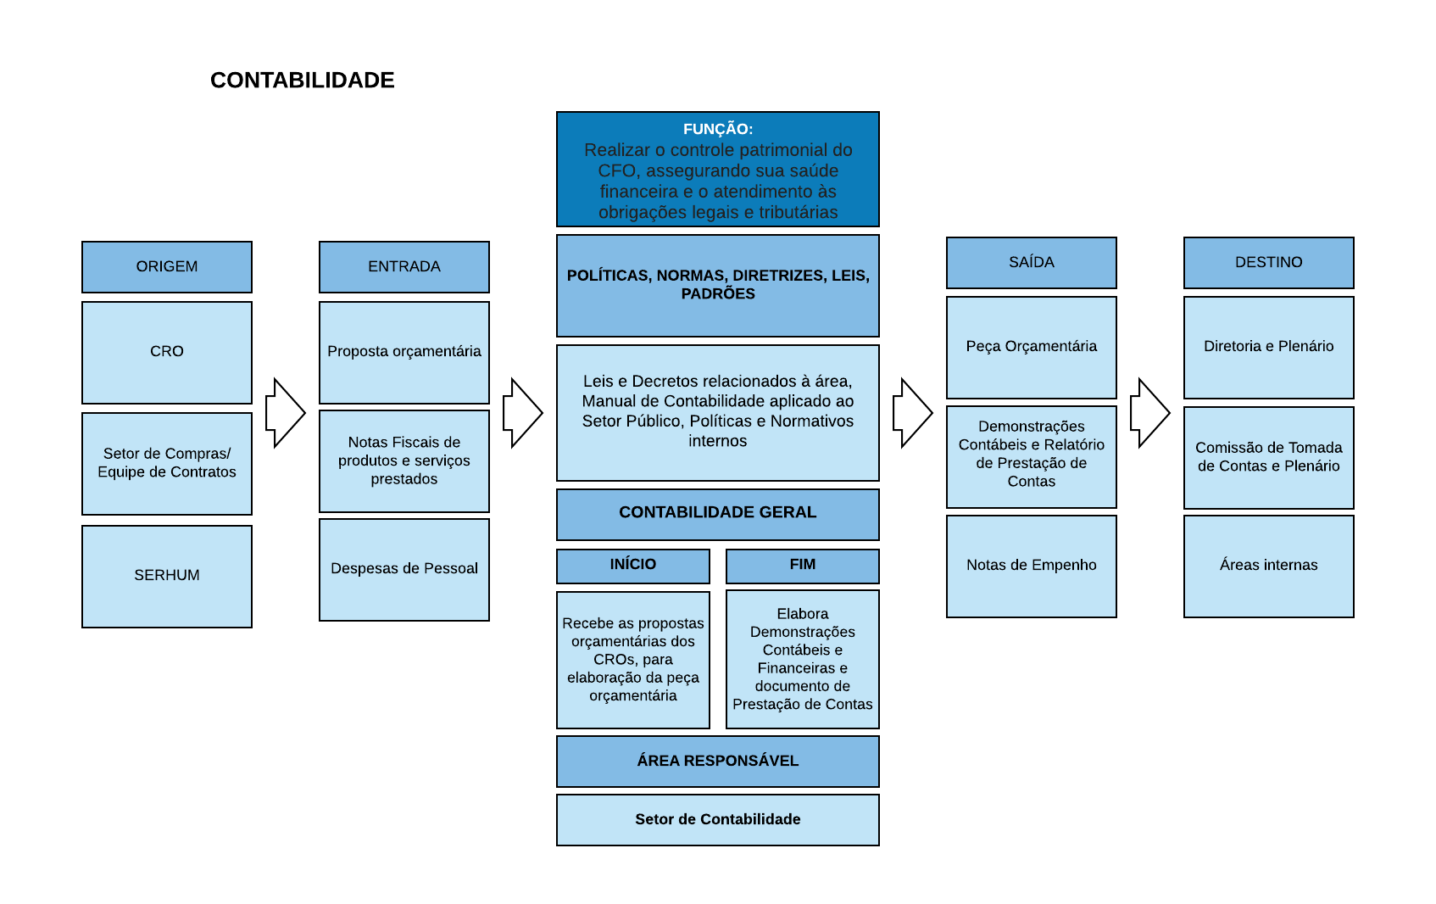

- ANEXOS
- Não se aplica

- FLUXOS
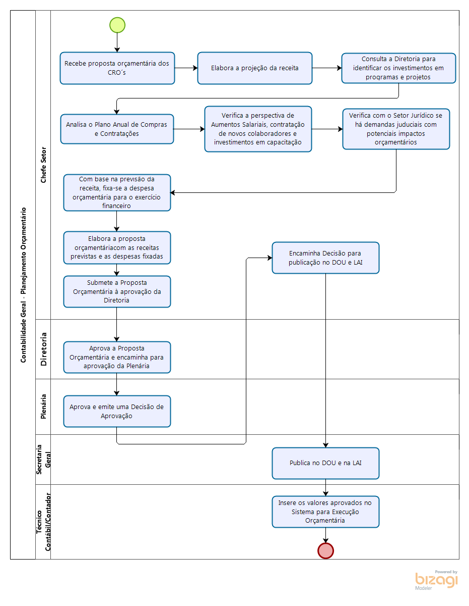

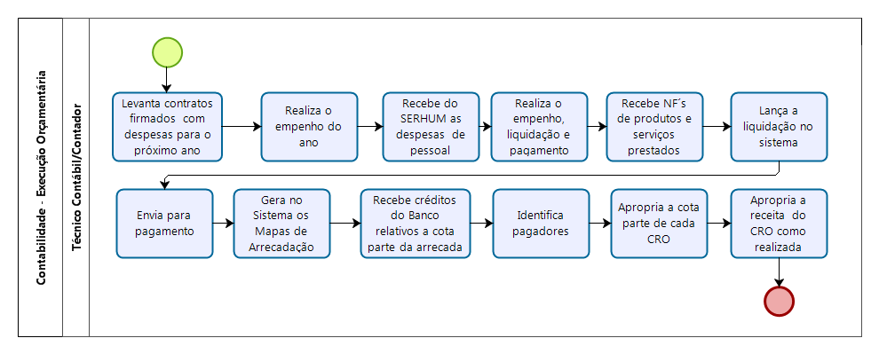

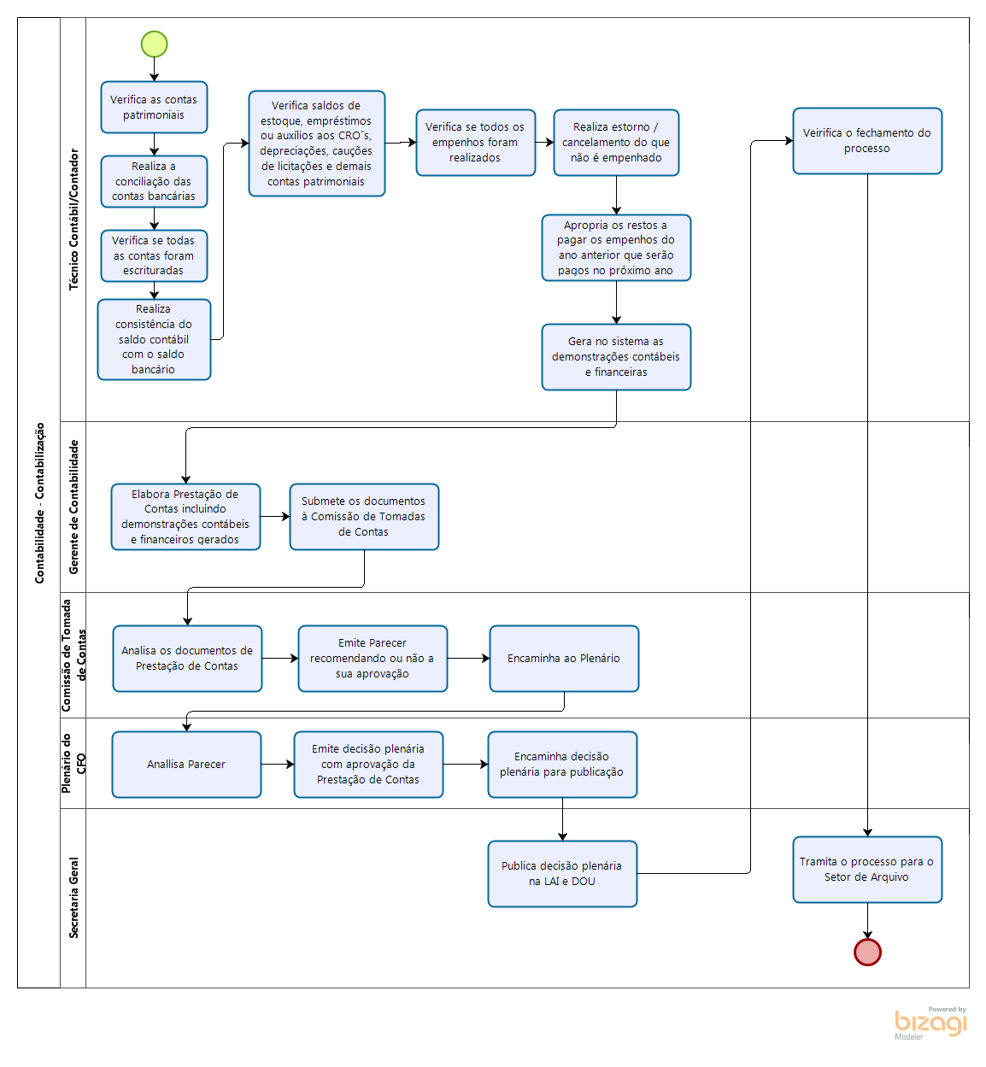

- ITENS ALTERADOS
DESCRIÇÃO
Estrutura do Manual.
- x-

